JOSE MARIA FERNÁNDEZ MOLINA
2º DAM
ACCESO A DATOS

TEMA 3: BASES DE DATOS ORIENTADAS A OBJETOS. PRÁCTICA 3

Índice
A partir de la base de datos sobre Lord of the Ring (LOTR) en Maria DB, y las clases creadas en la práctica anterior, vamos a insertar datos en la BD de Neodatis. 1
Una vez tengamos la BD de datos creada en Neodatis, realizaremos las siguientes consultas: 1

- A partir de la base de datos sobre Lord of the Ring (LOTR) en Maria DB, y las clases creadas en la práctica anterior, vamos a insertar datos en la BD de Neodatis.
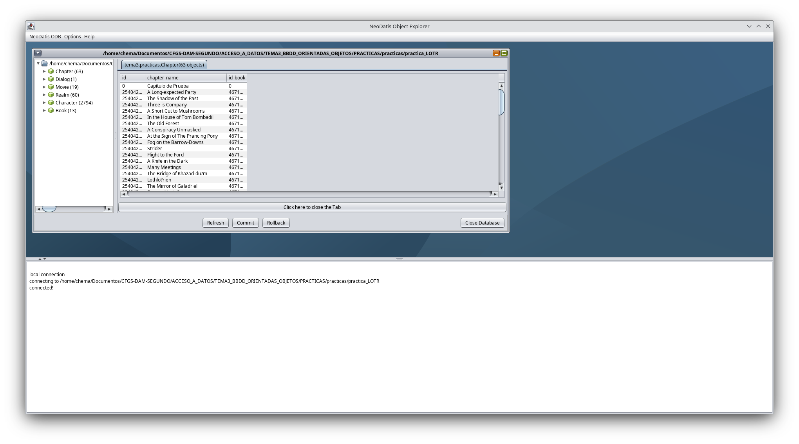
Para facilitar la lectura del código, este se aporta en un repositorio GitHub.
https://github.com/X3M4/acceso_a_datos/blob/main/TEMA3_BBDD_ORIENTADAS_OBJETOS/PRACTICAS/practicas/src/main/java/tema3/practicas/Practica3BDOO.java

- Una vez tengamos la BD de datos creada en Neodatis, realizaremos las siguientes consultas:
1. Muestra por pantalla cuántos personajes están casado y cuántos no.
2. Muestra por pantalla todos los miembros del clan Baggins, así como el total de todos ellos.
3. Muestra por pantalla toda la información de las películas que tenga un presupuesto mayor a 100 millones, con una puntuación en RottenTomatoes menor a 70.
4. Muestra por pantalla todos los reinos que contengan Valinor, así como los personajes que pertenezcan a ese reino. Hazlo primero consultando la
Clase Realm, y luego consultando la clase Character. El resultado debe ser el mismo.
5. Muestra por pantalla todas las películas relacionadas con el libro “The Hobbit”.
6. Muestra por pantalla un listado de todos los reinos que aparecen en el ibro “The Return Of The King”, según los diálogos. Muestra también el total de reinos obtenidos.
Para facilitar la lectura del código, este se aporta en un repositorio GitHub.
https://github.com/X3M4/acceso_a_datos/blob/main/TEMA3_BBDD_ORIENTADAS_OBJETOS/PRACTICAS/practicas/src/main/java/tema3/practicas/Practica3_Ejercicio2.java

